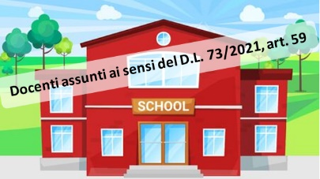
SCHEDA DI RILEVAZIONE ⁽¹⁾
Personale neoassunto a.s. 2021/2022 su posti di cui all’art. 59, comma 4 del D.L. 73/2021, convertito con modificazioni dalla Legge 106/2021, con prova disciplinare successiva secondo le disposizioni di cui al DM 242/2021
inoltrare all’indirizzo: provart59@istruzione.it

Dati Scuola di servizio
Denominazione ………………………………………………………………………………………………….….
Provincia……………………………………………………. Comune …………….…………………………….
Dirigente scolastico ……………………………………………………………………….………………………

Dati Scuola Polo per la formazione ⁽²⁾
Denominazione ………………………………………………………………………………………………….….
Provincia……………………………………………………. Comune …………….…………………………….
Dirigente scolastico ……………………………………………………………………….………………………
Dati del docente
Dati anagrafici e personali
Cognome ……………………………………………… Nome …………………………….………………….….
Nato a ……………………………………….. il ……………………………………………………………………..
Residente in …………………………………………………………………..prov. …………………………….
n. tel ………………………………………………. Cel ………………………………………………………………
e-mail…………………………………………………………………………………………………………………….

Dati di servizio
ORDINE DI SCUOLA | TIPO DI POSTO | CLASSE DI CONCORSO ⁽³⁾
Secondaria di I grado | Posto comune  Posto di sostegno | ………………………………………………………………
Secondaria di II grado | Posto comune  Posto di sostegno | ………………………………………………………………

Esito anno di formazione e prova
Il docente ha effettuato i 180 giorni di servizio, di cui 120 di attività didattica SI
Il docente ha realizzato il percorso formativo (laboratori – peer to peer – attività on line) SI
Il docente ha sostenuto con giudizio favorevole il colloquio dinanzi al Comitato di valutazione SI

Note per la compilazione:
- compilare una scheda per ogni docente assunto ai sensi dell’art. 59, DL 73/2001
- indicare la Scuola polo presso la quale il docente ha effettuato il percorso di formazione a.s. 2021/2022
- indicare codice classe di concorso e denominazione

Si dichiara di aver acquisito la liberatoria per il trattamento dei dati personali del docente e per la diffusione a terzi, ai sensi del Regolamento privacy UE GDPR 679/2016.

Data firma del Dirigente Scolastico

